نُبذة عن لـيـبـيـا
ليبيا هي دولة تقع في شمال أفريقيا، عاصمتها طرابلس. تتمتع بتاريخ طويل وثقافة متنوعة. وتمتاز بسواحلها الجميلة على البحر الأبيض المتوسط، وبصحراء كبرى في الداخل. وهي مشهورة بمواقعها الأثرية مثل لبدة ، صبراتة ، شحات وغدامس. اللغة العربية هي اللغة الرسمية، وتجمع الثقافة الليبية بين التأثيرات العربية والأمازيغية. كما أن ليبيا غنية بالموارد الطبيعية مثل النفط.

المناخ في لـيـبـيـا
المناخ في ليبيا يتميز بتنوع كبير بين مناطقها المختلفة، حيث تتأثر بشكل رئيسي بموقعها الجغرافي الذي يمتد بين البحر الأبيض المتوسط والصحراء الكبرى. يمكن تقسيم المناخ في ليبيا إلى ثلاثة أنماط رئيسية:
1- المناخ المتوسطي (الشمالي).
2- المناخ الصحراوي (الجنوب والجنوب الشرقي).
3- المناخ الجبلي (المنطقة الشرقية والجنوبية الغربية).​​​
لمزيد من التفاصيل عن المناخ في ليبيا.
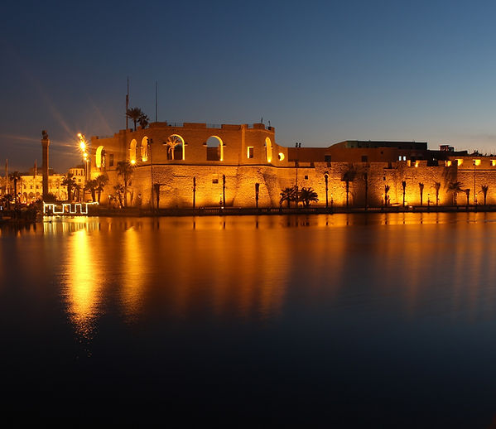
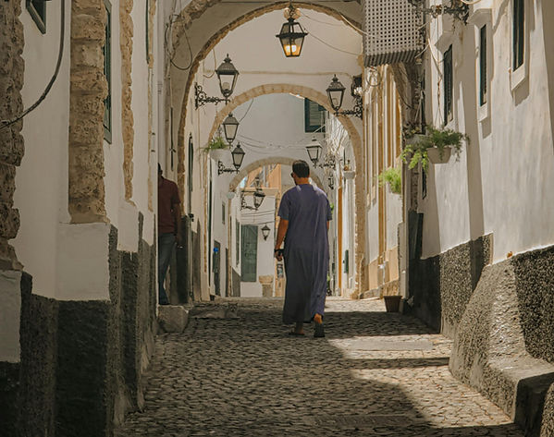

العادات والتقاليد
تعتبر العادات والتقاليد في ليبيا جزءًا أساسيًا من الهوية الثقافية للشعب الليبي، وهي متجذرة في التاريخ وتتنوع بين المناطق المختلفة. تمتاز هذه العادات بالضيافة والاحترام المتبادل بين الناس، بالإضافة إلى الروابط العائلية القوية.

إليك بعض من أبرز العادات والتقاليد في ليبيا.

الـمـطـبـخ اللـيـبـي
إذا كنت تبحث عن تجربة طعام تعكس الأصالة والثراء الثقافي، فإن المطبخ الليبي يقدم لك رحلة مليئة بالنكهات العميقة والتوابل الفريدة التي تجمع بين التأثير المتوسطي والروح الصحراوية. هنا، حيث تمتزج روائح البحر بنكهات الصحراء، وحيث يلتقي عبق التوابل العطرية مع لمسات من اللحوم، الحبوب، الخضروات والمأكولات البحرية، لتحصل على أطباق تحمل تاريخاً طويلاً من الإبداع والتقاليد.
القِ نظرة على مطبخنا وتذوق من ما لذ وطاب

تاريخ لـيـبـيـا
لوجود ليبيا في موقع استراتيجي متوسطاً العالم القديم، قد جعلها على مدى التاريخ مركزاً مهماً في احتضان الحضارات بمختلف الأزمنة، بدءاً من الفينيقيين والرومان وصولاً إلى العرب والإسلام، حيث تركت كل حضارة بصمتها على الأرض الليبية، مما شكل مزيجاً غنياً من الثقافة والفن والمعمار واللغة، وجعل ليبيا نقطة تواصل بين الشرق والغرب.

العادات والتقاليد
تعتبر العادات والتقاليد في ليبيا جزءاً أساسياً من هويتها الثقافية، حيث تجمع بين التأثيرات العربية والأمازيغية. تُعرف بالضيافة والكرم، وتحرص على إقامة روابط اجتماعية قوية بين أفراد المجتمع. تتميز الاحتفالات والمناسبات مثل الأعياد والأعراس بتقاليد مميزة، مما يعكس عمق التراث الليبي وثراءه.
​​

بعض من أبرز العادات والتقاليد في ليبيا:
​
الضيافة: من أسمى القيم في المجتمع الليبي، حيث يعتبر استقبال الضيوف من أهم التقاليد. يحرص الليبيون على تقديم الضيافة بأعلى مستوى، سواء كان الضيف من أفراد العائلة أو الغرباء. القهوة والشاي غالبًا ما يتم تقديمها للزوار، وعادة ما يقدم معهم التمر أو الحلويات.
​
الأعياد والمناسبات الدينية: يحتفل الليبيون بالأعياد الدينية مثل عيد الفطر وعيد الأضحى، حيث تتجمع العائلات وتشارك
في صلاة العيد وتوزيع اللحوم على الفقراء. كما تُقام العديد من الاحتفالات والفعاليات الاجتماعية في هذه المناسبات.
​
​الزواج: يعتبر الزواج في ليبيا حدثًا اجتماعيًا هامًا يتضمن احتفالات تقليدية ومراسم مميزة. يبدأ العرس بمراحل من الخطوبة، يليها العرس الذي يشهد حضور الأهل والأصدقاء. كما يتميز بالرقصات الشعبية مثل "الزكرة" و"العرس الليبي التقليدي"، وتقديم الطعام التقليدي مثل الكبش المشوي.
​
​الأزياء التقليدية: تختلف الأزياء التقليدية بحسب المنطقة، ولكنها غالبًا ما تتميز بالألوان الزاهية والنقوش اليدوية. الرجال
يرتدون الجلابيب أو البدل التقليدية مع الطربوش أو العمامة، بينما ترتدي النساء الملابس المزخرفة والتطريزات، مثل "اللبس الليبي" الذي يشمل الفساتين الملونة والحجاب.
​
​الطعام: يشتهر المطبخ الليبي بأطباقه المتنوعة التي تتسم بالمذاق اللذيذ، مثل "الكسكسي" و"الطاجين"، إضافة إلى الأطباق التي تعتمد على اللحوم والخضروات. وفي المناسبات الخاصة، يُعد "المبروكة" و"المعكرونة الليبية" من أشهر الأطباق التقليدية.
​
​اللغة والأمثال الشعبية: اللغة العربية هي اللغة الرسمية في ليبيا، لكن اللهجات المحلية تختلف من منطقة إلى أخرى. يستخدم الليبيون العديد من الأمثال الشعبية التي تعكس حكمة المجتمع وتجاربهم الحياتية.
الاحتفالات المحلية: بجانب الأعياد الدينية، هناك أيضًا احتفالات محلية مثل "المولد النبوي"، حيث يتم تنظيم فعاليات دينية وثقافية، وتنظيم المسابقات الرياضية المحلية.
تُظهر هذه العادات والتقاليد تمسك الليبيين بهويتهم الثقافية والاجتماعية، ما يجعلها جزءًا أساسيًا من الحياة اليومية والتفاعل بين الأفراد.

المطبخ المحلي
تتميز ليبيا بتنوع جميل في المطبخ المحلي وغني بأصناف وأكلات ما لذ وطاب، وتتشارك مع دول الحوض المتوسط في استخدام المكونات الطازجة مثل الزيتون، الطماطم، الأعشاب العطرية والتوابل، مما يعكس التأثيرات المشتركة بين ثقافات البحر الأبيض المتوسط في تحضير الأطعمة التي تتميز بالنكهات الفريدة والتوازن بين الحموضة والبهارات.
مزيج من الأصالة واللذة!
​
يتميز المطبخ الليبي بتنوعه، حيث تجد أطباقاً تناسب جميع الفصول والمناسبات، ولكل منطقة بصمتها الخاصة في تحضير الأطعمة. إليك مجموعة من الأكلات التي تمثل جزءاً من التراث الليبي الغني:
عرض الكل

الأطباق التقليدية ... غنية عن التعريف

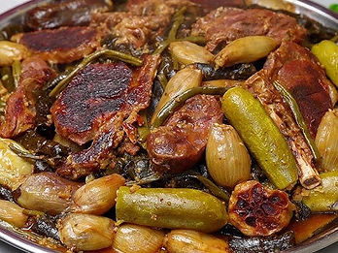


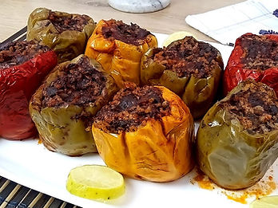

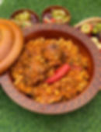
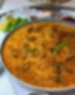

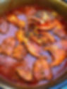

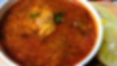




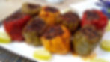



عرض الكل

الحلويات الليبية ... مذاق لا يقاوم!
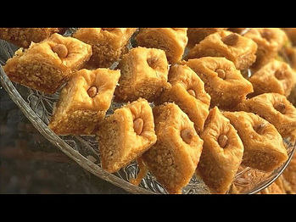

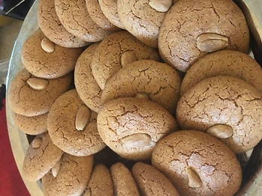
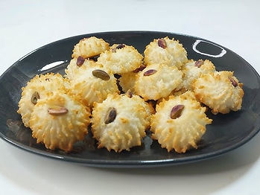



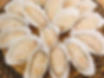




عرض الكل

المطاعم الليبية ... تجربة تجمع بين الأصالة والحداثة

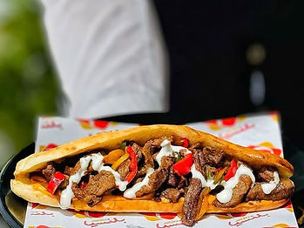
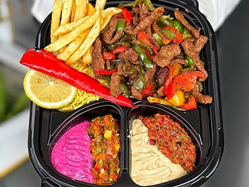
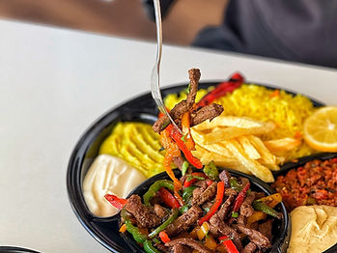

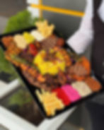
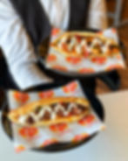



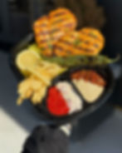

عرض الكل

المشروبات الليبية ... دفء الطعم وروح الضيافة


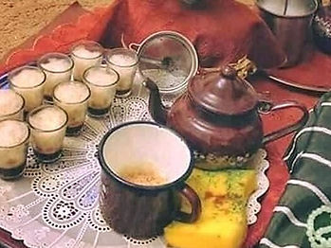
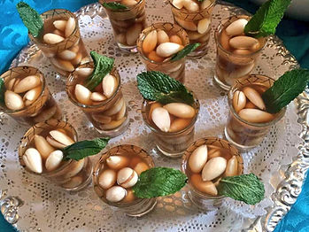

التراث العالمي
تحتوي لـيـبـيـا على عدد من المواقع التاريخية المسجلة ضمن مواقع للتراث العالمي يونيسكو، وتعد هذه المواقع كنقاط جذب رئيسية للسياحة في ليبيا.

مـواقـع الـتـراث الـعـالـمـي فـي لـيـبـيـا
تتمتع ليبيا بتراث وتاريخ عريق متنوع بأطلال شاهدة على كل الحضارات التي مرت عليها.... استمتع برحلة عبر الزمن.
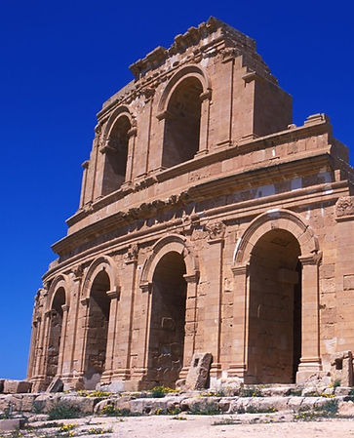
مدينة صبراتة
الأثرية
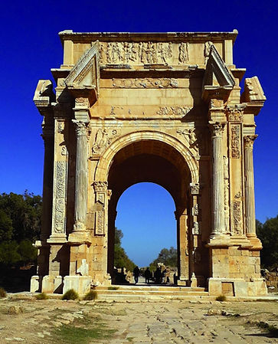
مدينة لبدة
الكبرى
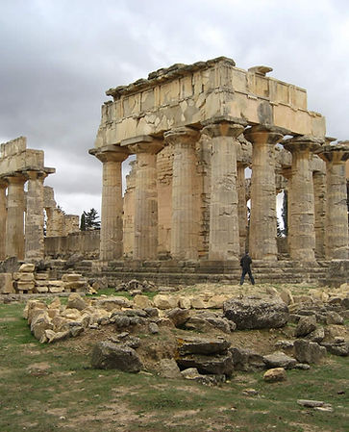
مدينة شحات (قورينا)
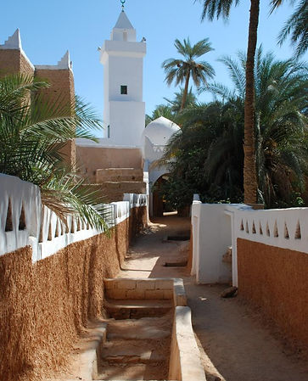
مدينة غدامس القديمة
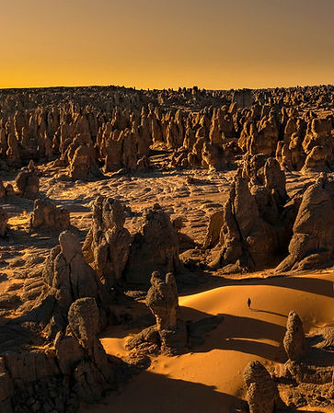

الوجهات

طرابلس، بنغازي، مصراتة، غدامس، شحات، لبدة، صبراتة.
زيارة طرابلس تعني الانغماس في مزيج ساحر من التاريخ العريق والثقافة الغنية والجمال الطبيعي الخلاب. حيث يمكن للزوار استكشاف المعالم الأثرية القديمة، والتجول في أسواقها التقليدية، والتعرف على عمق حضارتها الممتدة عبر العصور. طرابلس ليست مجرد عاصمة، بل هي روح ليبيا التي تجسد تنوعها الثقافي وثراء تاريخها.
مدينة طرابلس هي واحدة من أبرز المدن الليبية التي تعكس تناغمًا رائعًا بين الماضي والحاضر، ما يجعلها وجهة مثالية لكل من يسعى لتجربة تدمج بين التراث والتطور المعاصر. بالإضافة إلى شواطئها الساحرة، تضم طرابلس معالم تاريخية مميزة، من أسواقها القديمة إلى المعمار الذي يعكس تأثيرات حضارات متعددة.

معالم طرابلس التاريخية والثقافية:
التاريخ العريق:
​
هوسبيردس: يعود تاريخ المدينة إلى القرن السادس قبل الميلاد، وكانت تُعرف باسم "هوسبيردس" ضمن إقليم المدن الخمسة (بنتابولس). وتُحيط بها أساطير يونانية تتحدث عن حديقة التفاح الذهبي، التي كانت هدية من الأرض إلى الآلهة هيرا عند زواجها من زيوس.
​
مقبرة سيدي اخريبيش: تعتبر من أبرز المعالم التاريخية، وتضم شواهد من مدينة هوسبيردس، بالإضافة إلى المنارة البحرية الكبيرة التي تعود إلى عام 1930م.
المعالم الإسلامية: ​
​
الجامع العتيق: بُنيَّ في القرن الثامن عشر على الطراز العثماني، ويعد واحدًا من أهم معالم بنغازي الإسلامية.
​
ميدان سوق الحوت: يُعتبر قلب المدينة النابض بالحياة، حيث يحتضن أحد أهم مراكز التسوق الشعبية.
المعالم المعمارية:
​
القشلة (القصر التركي الأثري): يعكس التنوع الثقافي في بنغازي من خلال أساليب معمارية متعددة تعبر عن تاريخ المدينة.
​
الكاتدرائية الكاثوليكية: هي أكبر كاتدرائية في شمال أفريقيا، تتميز بقبتيها النحاسيتين وتطل على بحيرة بنغازي، مما يضيف لمسة فريدة إلى معالم المدينة.

المرافق والخدمات:
​مراكز التسوق: بنغازي تحتضن مجموعة من مراكز التسوق الحديثة مثل شارع دبي، وفنيسيا، ومدينة الحدائق الراقية التي تقدم أرقى الماركات العالمية وأحدث المنتجات.
​
الخدمات الصحية والمرافق السياحية: المدينة مجهزة بخدمات صحية متطورة، ومرافق إيواء سياحي من فنادق وبيوت شباب، إلى جانب مواقع ترفيهية ومتنزهات وقرى سياحية.

الأنشطة السياحية:
​القرى السياحية والشاليهات: تنتشر على شواطئ المدينة وأطرافها، مما يوفر للزوار تجربة ساحلية مميزة
​
البحيرات والمنتزهات:
​
بحيرة بنغازي: تمتد على مساحة حوالي 100 هكتار، وتعتبر متنفسًا طبيعيًا ومنطقة مثالية للتنزه.
​
منتزه البوسكو: يضم حديقة حيوان، مدينة ملاهي، بحيرات صناعية، وعددًا من المقاهي ونقاط الاستراحة.
​
كهف بلغدير: كهف تحت سطح الأرض في منطقة بوعطني، يتألف من ثلاث مغارات وبحيرة جوفية، ويرتبط بأسطورة نهر النسيان.
​
المعالم الطبيعية:
​
هوة الحبيبي وهوة بوكرمة: هبوطات أرضية كبيرة في منطقة الكويفية، تحمل في طياتها أساطير عن حدائق التفاح الذهبية.
​
بحيرة عين زيانة: تُعرف أيضًا بالثغرة الزرقاء أو بحيرة القدر، وتغطي مساحة 50 هكتارًا.

مواقع أشهر المعالم في طرابلس

أبرز الفعاليات والأنشطة
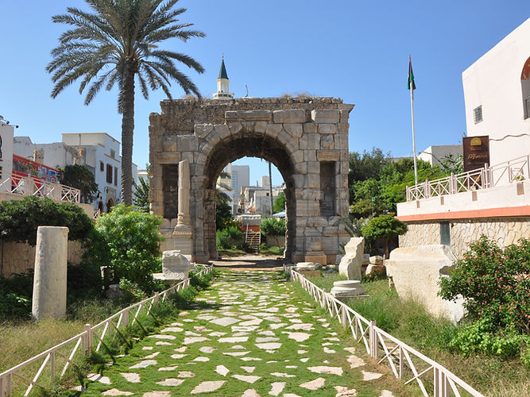
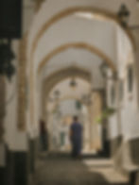


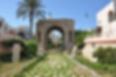



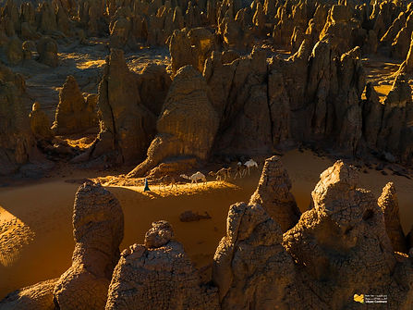
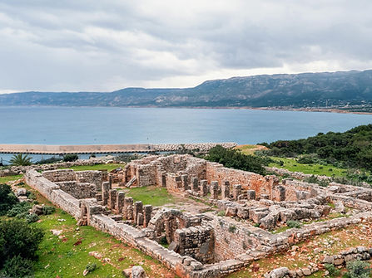
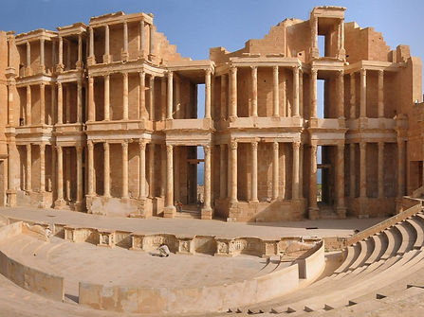


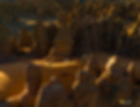
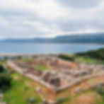
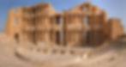


منظمو الرحلات
لقد وفرنا لكم منظمو رحلات معتمدين من قبل وزارة السياحة لإرشادكم وتنظيم رحلاتكم في ليبيا، ونحن نأمل بأن نقدم لكم رحلة ممتعة لا تنسى.

أساسيات السفر
لقد وفرنا لكم منظمو رحلات معتمدين من قبل وزارة السياحة لإرشادكم وتنظيم رحلاتكم في ليبيا، ونحن نأمل بأن نقدم لكم رحلة ممتعة لا تنسى.

معلومات مهمة قبل السفر
إلقِ نظرة على هذه النصائح لتساعدك في التخطيط لزيارتنا، وجعل الرحلة إلى ليبيا ممتعة ومريحة.

طرق الـتـنـقّـل
إلقِ نظرة على هذه النصائح لتساعدك في التخطيط لزيارتنا، وجعل الرحلة إلى ليبيا ممتعة ومريحة.

الوصول إلى ليبيا
إلقِ نظرة على هذه النصائح لتساعدك في التخطيط لزيارتنا، وجعل الرحلة إلى ليبيا ممتعة ومريحة.
اقـرأ المزيـد

دليل السفر
إلقِ نظرة على هذه النصائح لتساعدك في التخطيط لزيارتنا، وجعل الرحلة إلى ليبيا ممتعة ومريحة.
اقـرأ المزيـد

التأشيرات والجمارك
إلقِ نظرة على هذه النصائح لتساعدك في التخطيط لزيارتنا، وجعل الرحلة إلى ليبيا ممتعة ومريحة

الأنشطة والتجارب
زيارة ليبيا تمنحك فرصة فريدة لاكتشاف مزيج رائع من الأنشطة والتجارب التي تتنوع بين التاريخ العريق، والثقافة الغنية، والطبيعة الساحرة. من الغطس في المياه الزرقاء الصافية للبحر الأبيض المتوسط إلى استكشاف أطلال المدن القديمة، تقدم ليبيا تجربة سياحية لا مثيل لها. يمكنك التمتع بالتجوال في شوارع مدنها التاريخية مثل طرابلس وبنغازي، حيث تعكس المعالم الأثرية وحضارة الماضي.
​
لمن يحبون المغامرة، تقدم ليبيا رحلات صحراوية لا تُنسى في قلب الصحراء الكبرى، حيث يمكنك ركوب الجمال أو السيارات الرباعية الدفع عبر الكثبان الرملية، أو زيارة واحات خضراء مدهشة مثل واحة جالو. أما عشاق التاريخ، فسيجدون أنفسهم في متاحف ليبيا الشهيرة، وفي المواقع الأثرية مثل مدينة لبدة الكبرى، وتيمهيد، وقلعة فزان.
​
لا تقتصر التجارب على المعالم التاريخية والطبيعية فحسب، بل تضم أيضًا الأنشطة الثقافية المتنوعة. يمكنك التفاعل مع أهل البلاد، تجربة المأكولات الليبية الأصيلة مثل الكسكسي والطاجين، والمشاركة في الاحتفالات والمهرجانات المحلية التي تعكس عمق التراث الليبي.
​
باختصار، ليبيا هي وجهة غنية بتجارب لا تُنسى، تجمع بين المغامرة، الثقافة، والتاريخ، مما يجعلها وجهة مثالية للمسافر الذي يبحث عن تجربة سياحية مميزة ومتنوعة.
عرض الكل

أنشطة وتجارب متميزة ستبقى في ذاكرتك
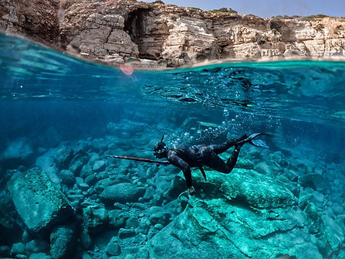
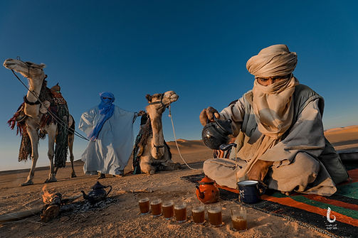
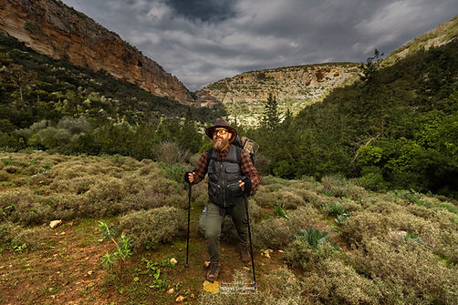

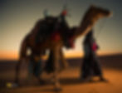


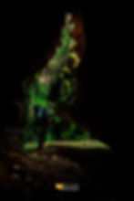



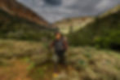


الفعاليات والمهرجانات
تتنوع الأنشطة والبرامج والمسابقات الرياضية، بين مارثوانات مثل رالي الزنتان في الحمادة الحمراء، أو ماراثون قراقرة للكثبان الرملية، ونصف ماراثون العاصمة، وتنظيم راليات تحدي الرمال، خلال فصل الشتاء، في فزان ومغوة وتيتي بودان، إلى جانب مسابقات الفروسية الشعبية وقفز الحواجز، وتتوزع على مساحة جغرافية واسعة.
​
كما يشهد فصل الصيف، وعلى طول الساحل، تنظيم مسابقات القوارب الشراعية وأنشطة بحرية متنوعة، وإحياء مهرجان (ابرني) للرياضات الجوية والسياحة، نادي نجوم الجبل للرياضات الجوية بمدينة جادو.
​
تاريخ البلاد الحافل وتراثها الزاخر بالدلالات والمعان، وطبيعتها بتنوع مفرداتها، تستجمع قيم المجتمع وتعبر عن مكامن المشاعر والأحاسيس، وتجسد فرح الإنسان وتفاعله مع البيئة ومحيطه، من استقبال فصل الربيع ودفء أيامه، إلى مواسم الحصاد، والاحتفاء بالاحتفالات الدينية، أو المناسبات الاجتماعية، تشكل مواسم فرح، وتعبر بالملابس المزركشة بتفاصيل نقوشها وألونها الزاهية، والأهازيج والرقصات عن مفردات ترسخت منذ آلاف السنين.
​
وتبرز تلك الفنون بمعانيها العميقة، عبر مهرجانات وتظاهرات ثقافية، في طليعتها مهرجانات الخريف بهون وغات، وتظاهرة ملاقاة الربيع بمدينة سوكنة، ومهرجان أوجلة الثقافي السياحي، ومهرجان جرمة السياحي، ومهرجان تساوة بوادي عتبة.

أبرز الفعاليات القادمة
